广西陆川县中学2017年春季期高二3月月考试卷
文科数学试题
一、选择题(本大题共12小题，每小题5分，共60分．在每小题给出的四个选项中，只有一项是符合题目要求的)
1.若z₁＝(1＋i)²，z₂＝1－i，则＝（ ）
A．1＋i B．－1＋i C．1－i D．－1－i
2．设有一个回归方程y＝6－6.5x，变量x每增加一个单位时，变量y平均( )
A．增加6.5个单位 B．增加6个单位Ziyuanku.com
C．减少6.5个单位 D．减少6个单位
3．下列框图中，可作为流程图的是( )
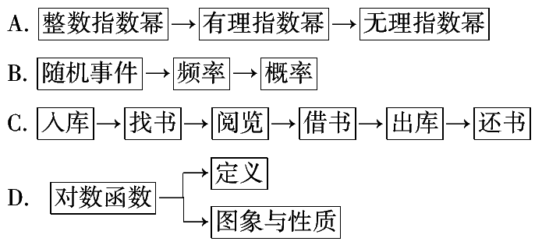
4.函数的单调递增区间是（ ）
A.和 B.和
C.和 D. 和
5.登山族为了了解某山高与气温之间的关系，随机统计了4次山高与相应的气温，并制作了对照表：

气温 | 18 | 13 | 10 | -1
山高 | 24 | 34 | 38 | 64
由表中数据，得到线性回归方程,由此估计出山高为（km）处的气温为（ ）
A. B. C. D.
6．祖暅原理：“幂势既同，则积不容异”.它是中国古代一个涉及几何体体积的问题，意思是两个同高的几何体，如在等高处的截面积恒相等，则体积相等，设为两个同高的几何体，的体积不相等， 在等高处的截面积不恒相等，根据祖暅原理可知，是的（ ）A. 充分不必要条件 B. 必要不充分条件 C. 充要条件 D. 既不充分也不必要条件
7．已知双曲线的两条渐近线分别与抛物线的准线交于，两点．为坐标原点．若的面积为1，则的值为（ ）
A. 1 B. C. D. 4
8．函数的零点个数为（ ）
A. B. C. D.
9．已知函数在上单调递减，则实数的取值范围为（ ）
A. B. C. D.
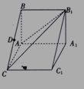
10．如图，在直三棱柱中，，过的中点作平面的垂线，交平面于，则点到平面的距离为（ ）
A． B． C． D．
- 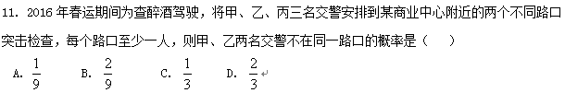

- 已知函数在区间上为增函数，则在区间上任意取两个实数$a,b$，使$f(x)$在区间$[−1,1]$上有且仅有一个零点的概率为 （ ）
- $\frac{\sqrt{3}}{6}$ B. $\frac{1}{2}$ C. $\frac{7}{8}$ D. $\frac{\sqrt{3}}{3}$
二、填空题(本大题共4小题，每小题4分，共16分．请把正确答案填在题中横线上)
13．已知a，b∈R，i是虚数单位．若(a＋i)(1＋i)＝bi，则a＋bi＝________.
14.黑白两种颜色的正六形地面砖块按如图的规律拼成
若干个图案，则第n个图案中有白色地面砖___ ___块.
15.当x$∈$(1，2)时，不等式x²＋mx＋4<0恒成立，则m的取值范围是___________．
16.若函数，，则，的大小关系为____________.
三、解答题(本大题共6小题，共74分．解答时应写出必要的文字说明、证明过程或演算步骤)17．已知命题p：方程（m﹣1）x²+（3﹣m）y²=（m﹣1）（3﹣m）表示的曲线是双曲线；命题q：函数f（x）=x³﹣mx在区间（﹣∞，﹣1]上为增函数，若“p∨q”为真命题，“p∧q”为假命题，求实数m的取值范围18. 设，其中是实数；(8分)
（1）当时，求的极值；
（2）若为区间上的单调函数，求的取值范围．
19．如图，四棱锥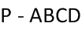中，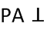平面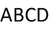，底面是边长为2的正方形，，为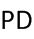的中点. （1）求证：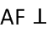平面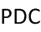；(12分)ziyuanku.com
（2）求直线与平面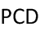所成角的大小.
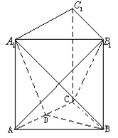
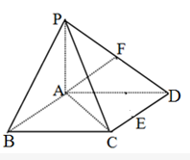20．如图，三棱柱的底面是边长为2的正三角形，且侧棱垂直于底面，侧棱长是，D是AC的中点。(13分)

（1）求证：平面；
（2）求二面角的大小；ziyuanku.com
（3）求直线与平面所成的角的正弦值.
21.（本小题满分12分）已知函数$f'(x)≥0$．
（1）若函数$[1,+∞)$在$f(x)$时取得极值，求实数$[1,+∞)$的值；
（2）若$f_{\text{min}}(x)=f(1)=2−2a≥0$对任意$a≤1$恒成立，求实数$a≤1$的取值范围．
22．（11分）定义在实数集上的函数，．
（1）求函数的图象在处的切线方程；
（2）若对任意的恒成立，求实数的取值范围．
$来&源：ziyuanku.com

文科数学答案
一：选择题1--5 B C CA C 6－11ACBCAD 12．C
13.1+2i 14.4n+2
15. 16.
17. 解：p：方程（m﹣1）x²+（3﹣m）y²=（m﹣1）（3﹣m）表示的曲线是双曲线，则有（m﹣1）（3﹣m）＜0；
解得：m＜1或m＞3；
q：函数f（x）=x³﹣mx在区间（﹣∞，﹣1]上为增函数，∴f'（x）=3x²﹣m≥0在区间（﹣∞，﹣1]上恒成立；于是m≤（3x²）_{min}=3；
∵“p∨q”为真命题，“p∧q”为假命题，∴p、q一真一假；
若p真q假，则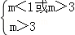，解得：m＞3；
若p假q真，则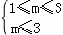，解得：1≤m≤3；
综上所述，实数m的取值范围是[1，+∞）
18. 设，其中是实数；
（1）当时，求的极值；
（2）若为区间上的单调函数，求的取值范围．
(1）当时，有，，
令，即，∴，即，
∴在上递增，和上递减，
∴当时，有极小值，
当时，有极大值．
（2）要使在区间上单调，
则或恒成立，
即或在区间上恒成立，
或．
综上，在上单调，则或．
19．【解析】（1）试题解析：（1）∵平面，∴.
∵正方形中，，，
∴平面，∴.
∵,，∴，
又，∴平面.
（2）连接.由（1）可知是在平面内的射影，
∴是与平面所成的角.
∵平面，∴.
在中，,,
∴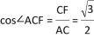，∴.
故直线与平面所成的角为30°.
20．（1）见解析（2）（3）
【解析】
试题分析：（1）由题意及题中P为AB1中点和D为AC中点，中点这样信息，得到线线PD∥B1C平行，在利用PD∥平面A1BD线面平行，利用线面平行的判定定理得到线面B1C∥平面A1BD平行；（2）有正三棱柱及二面角平面角的定义，找到二面角的平面角，然后再三角形中解出二面角的大小；
（3）利用条件及上两问的证题过成找到∠APM就是直线A1B与平面A1BD所成的线面角，然后再三角形中解出即可．
试题解析：解法一：
（1）设与相交于点P，连接PD，则P为中点 1分
D为AC中点，PD//， 3分
又PD平面D，//平面D 4分
（2）正三棱住， 底面ABC，又BDAC，BD，就是二面角的平面角 6分
=，AD=AC=1，tan =
=, 即二面角的大小是 8分
（3）由（2）作AM，M为垂足 9分
BDAC，平面平面ABC，平面平面ABC=ACBD平面，AM平面，BDAM
又BD = D，AM平面， 10分
连接MP，则就是直线与平面D所成的角 11分
=，AD=1，在RtD中，=，
，，
直线与平面D所成的角的正弦值为 13分
解法二：
（1）同解法一 4分Ziyuanku.com
（2）如图建立空间直角坐标系，
则D（0，0，0），A（1，0，0），（1，0，），B（0，，0），（0，，）=（1，，），=（1，0，） 5分
设平面的法向量为n=（x，y，z）WWW.ziyuanku.com
则n
n，则有，得n=（，0，1） 6分
由题意，知=（0，0，）是平面ABD的一个法向量.
设n与所成角为，则， 7分
又，，即二面角的大小是 8分
（3）由已知得=（1，，）, n=（，0，1） 9分
则 12分
直线与平面D所成的角的正弦值为 13分
考点：1.与二面角有关的立体几何综合题；2.直线与平面平行的判定；3.直线与平面所成的角．WWW.ziyuanku.com
21.（1）$f'(x)=1+\frac{2a−1}{x^{2}}−\frac{2a}{x}$，依题意有：$f'(2)=0$，即$1+\frac{2a−1}{4}−a=0$
解得：$a=\frac{3}{2}$
检验：当$a=\frac{3}{2}$时， $f'(x)=1+\frac{2}{x^{2}}−\frac{3}{x}=\frac{x^{2}−3x+2}{x^{2}}=\frac{(x−1)(x−2)}{x^{2}}$
此时：函数$f(x)$在$(1,2)$上单调递减，在$(2,+∞)$上单调递增，满足在$x=2$时取得极值
综上：$a=\frac{3}{2}$ 5分
（2）依题意：$f(x)≥0$对任意$x∈[1,+∞)$恒成立等价转化为$f_{\text{min}}(x)≥0$在$x∈[1,+∞)$恒成立 6分
因为$f'(x)=1+\frac{2a−1}{x^{2}}−\frac{2a}{x}=\frac{x^{2}−2\text{ax}+(2a−1)}{x^{2}}=\frac{(x−(2a−1))(x−1)}{x^{2}}$
令$f'(x)=1−\frac{1}{x}=\frac{x−1}{x}$得：$x_{1}=2a−1,x_{2}=1$ 8分
当$2a−1≤1$即$a≤1$时，函数$f'(x)≥0$在$[1,+∞)$恒成立，则$f(x)$在$[1,+∞)$单调递增，于是$f_{\text{min}}(x)=f(1)=2−2a≥0$，解得：$a≤1$，此时：$a≤1$ WWW.ziyuanku.com10分
②当$2a−1>1$即$a>1$时，函数$f(x)$在$[1,2a−1]$单调递减，在$[2a−1,+∞)$单调递增，于是$f_{\text{min}}(x)=f(2a−1)<f(1)=2−2a<0$，不合题意，此时：$a∈Φ$
综上所述：实数$a$的取值范围是$a≤1$ 12分.

22．（1）①当时， 在上为减函数；②当时， 的减区间为，增区间为；（2） 证明见解析；（3）一个零点，理由见解析.

